九年级数学 等腰三角形综合练习
18．如图，在$△ABC$中，$AB=AC$，$D$是$BC$的中点，连接$AD$，$DE⟂AB$于点$E$。
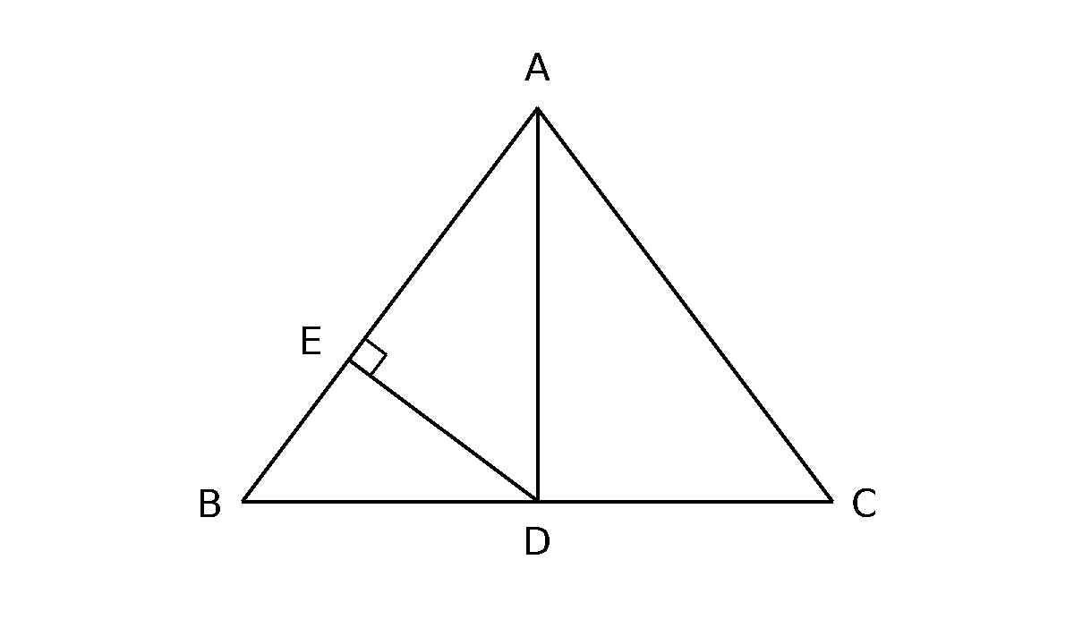
（1）求证：$∠BAD=∠CAD$；
（2）若$AB=10$，$BC=12$，求$AD$的长；
（3）在（2）的条件下，求$DE$的长。

